DEL 16 AL 25 DE JUNIO
SEMANA CULTURAL 2017

DIA 16 VIERNES
A las 19.30 horas en la Casa de la Música audición de los chicos de percusión de la Escuela de Música de Minglanilla.
DIA 19 LUNES
A las 8 h. de la tarde, en el Centro Social, Charla sobre la donación de sangre y de médula, impartida por Regino Jordán, Secretario General de la Hermandad de Donantes de Sangre de Cuenca.
DIA 20 MARTES
A las 4 de la tarde en la biblioteca Cuenta cuentos y manualidad para los niños de 3 a 6 años con la colaboración de Cruz Roja Juventud.
A las 7.30 de la tarde en la Casa de la Música mini concierto del grupo de guitarras.
DIA 21 MIERCOLES
De 6 a 8 de la tarde en la sede de la Peña Gainza, Jornada de puertas abiertas en su museo con una charla explicativa de su historia y sus actividades.
A las 7.30 en la Casa de la Música , audición de todos los instrumentos impartidos en la Escuela de Música de Minglanilla
DIA 22 JUEVES A las 12 fiesta de fin de curso de los alumnos del IESO Puerta de Castilla, en la Casa de Cultura
A las 7 de la tarde en el Centro Social, encuentro con la autora Beatríz Esteban que nos hablará de su libro “ Seré Frágil”, que habla de los TCA (anorexia)
A las 9 en Plaza del Salero, mini concierto de la Masa Coral de Minglanilla.
DIA 23 VIERNES
A las 12 de la mañana en la Casa de Cultura festival de fin de curso de los niños del Colegio Público Princesa Sofía. Durante este acto se realizará un homenaje a D. Francisco Romero, maestro y director de este colegio durante muchos años.
Por la tarde en el parque Municipal, fiesta para todos los niños organizada por el AMPA el Salero.
DIA 24 SABADO
A las 8 de la tarde en la Casa del Jubilado, exposición de dulces caseros artesanos.
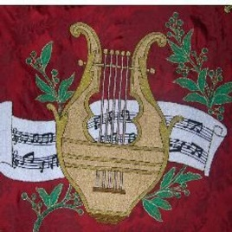
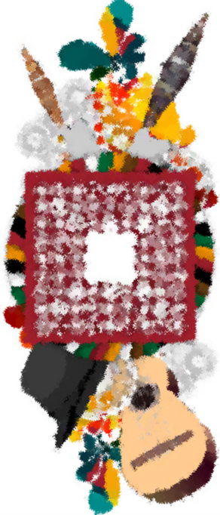
DIA 25 DOMINGO
El grupo de Danzas Manchegas La Carrasquilla de Villalpardo actuará en la Plaza del Salero a las 21.30 horas.
DIA 5 DE JULIO MIERCOLES
Viaje cultural al Museo de Bellas Artes de Valencia, para más información preguntar en la Biblioteca Municipal.

